Vässarökarta i din mobil!
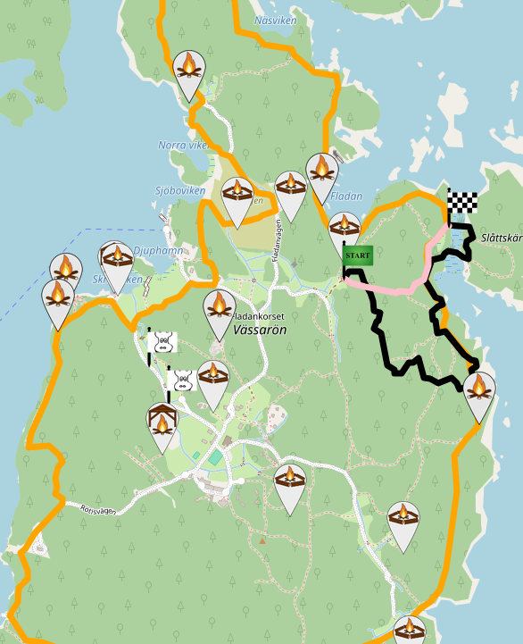

- Programaktiviteter
- Lägerbålsplatser
- Vindskydd
- Vandringsstigar
- Mer!



← Skanna här!

